Problem mit Adressbuch in Outlook Express

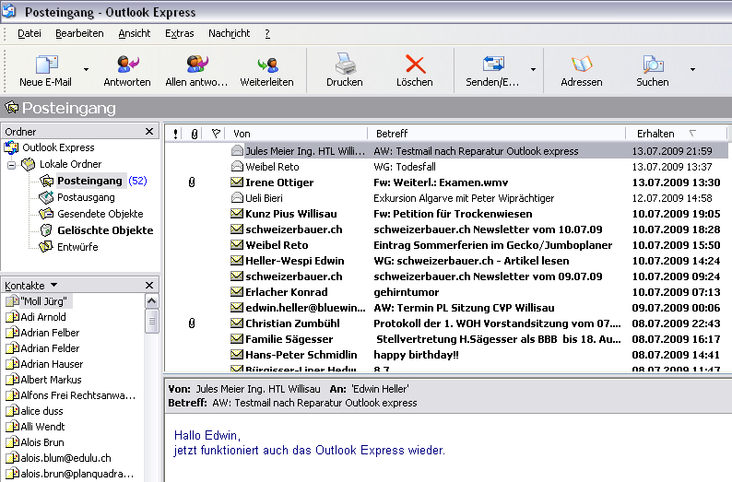

Ev. Fehlt wab32.dll

